Slovenský zväz športového rybolovu
Slovenský rybársky zväz – Rada Žilina,
MsO SRZ Partizánske
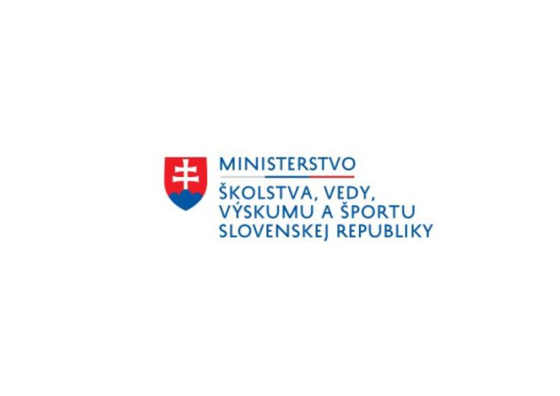

Propozície
LRU – mucha

Divízia A

1.dvojkolo

05.06.2021 - 06.06.2021
Partizánske - rieka Nitra
Podľa plánu športovej činnosti na rok 2021 SZŠR v spolupráci so SRZ Rada Žilina a MsO SRZ Partizánske usporiada jarné dvojkolo v LRU – Mucha Divízia A.

Účastníci pretekov: družstvá MO - MsO SRZ
- Banská Bystrica B
- Humenné A SENSAS
- Kysucké Nové Mesto - Kysuca
- Martin
- Nová Baňa
- Piešťany
- Púchov B
- Stará Turá B
- Trnava A
- Trstená B

Termín konania: 05.06.2021 - 06.06.2021

Miesto konania: Rieka Nitra č. 5, revír č. 2-1440-1-1,
revír zväzový kaprový s režimom CHYŤ a PUSŤ

Organizačný štáb:
Riaditeľ pretekov: Martin Špirko
Garant Rady SRZ: Peter Smatana
Hlavný rozhodca: Ing. Peter Magdolen
Sektorový rozhodca: Peter Zbyvateľ
Technický vedúci: Miroslav Legéň
Zdravotné zabezpečenie: 112

V prípade nepriaznivej pandemickej situácie môžu byť preteky preložené alebo zrušené, informácia bude zverejnená týždeň pred pretekmi.

Každý pretekár je povinný dodržiavať hygienické opatrenia podľa aktuálnej vyhlášky Úradu verejného zdravotníctva SR, ktoré budú zverejnené pred pretekmi.

Technické pokyny:
- Športový rybársky pretek je usporiadaný podľa zákona 216/2018 Z.z. § 20 a vykonávacej vyhlášky 381/2018 § 15.
- Preteká sa podľa súťažných pravidiel SZŠR pre LRU Mucha a aktuálnych modifikácií pre rok 2021.

Pretekárska trať: (viď príloha)
Trať bude vytýčená v smere toku na pravom brehu rieky Nitra (s výnimkou súťažných úsekov B1 – B3 označených na opačnej strane), na korune hrádzi s chodníkom pre peších a cyklistov. Čísla pretekárskych úsekov budú vyznačené sprejom farebne na chodníku a hranice úsekov budú naviac vyznačené visiacimi zvýrazňovacími páskami. Trať má celkovú dĺžku 4,5 km, je v 3 miestach prerušená, šírka toku je 10-15 m, dno kamenisté, brehy sú na striedavo obrastené vegetáciou, dĺžky pretekárskych úsekov v rozsahu 150-190m.
Podrobná mapa pretekárskej trate s vyznačenými úsekmi, štábom pretekov, vynechanými úsekmi, prístupovými cestami, odporúčaným parkovaním, ubytovaním je dostupná elektronicky na nasledovnej linke:
https://lnk.sk/hvQZ

Výskyt rýb: jalec hlavatý, pstruh potočný, pstruh dúhový, lipeň tymianový, mrena severná, podustva severná, boleň dravý a iné biele ryby.

Bodovanie rýb: podľa pravidiel LRU - mucha.

Zraz a štáb pretekov: VN Partizánske - BAGER (GPS súradnice: 48°37,72´ 18°24,07´).

Náhradná trať: Nie je určená.

Časový harmonogram pretekov:

Sobota 05.06.2021
06:00 – 07:00 Prezentácia
07:00 – 08:00 Slávnostné otvorenie pretekov, losovanie 1.preteku
08:00 – 08:30 Presun pretekárov na stanovištia
08:30 – 09:00 Príprava pretekárov
09:00 – 12:00 1.pretek
12:00 – 13:30 Obed – prestávka
13:30 – 14:30 Losovanie 2.preteku
14:30 – 15:00 Príprava pretekárov
15:00 – 18:00 2.pretek
18:45 Vyhlásenie výsledkov 1. dňa pretekov

Nedeľa 06.06.2021
07:00 – 08:00 Prezentácia a losovanie 3.preteku
08:00 – 08:30 Presun pretekárov na stanovištia
08:30 – 09:00 Príprava pretekárov
09:00 – 12:00 3.pretek
12:00 – 13:30 Obed – prestávka
13:30 – 14:00 Losovanie 4.preteku
14:00 – 14:30 Presun pretekárov na stanovištia
14:30 – 15:00 Príprava pretekárov
15:00 – 18:00 4.pretek
18:45 Vyhlásenie výsledkov 2. dňa pretekov ako aj výsledkov jarného kola divízie skupiny A.

Záverečné ustanovenia:
- Všetci pretekári musia mať platné preukazy športovca SZŠR a preukazy člena SRZ. Vedúci družstva musí na požiadanie rozhodcu predložiť súpisku družstva.
- Preteká sa za každého počasia. V prípade búrky bude pretek prerušený a bude sa postupovať podľa platných súťažných pravidiel.
- Každý pretekár preteká na vlastnú zodpovednosť a riziko, za svoje správanie nesie plnú zodpovednosť.
- Tréning na vytýčenej trati je možný do piatka 28.05.2021 vrátane, s platným povolením na rybolov, po tomto termíne bude rieka Nitra č. 5 (revír č. 2-1440-1-1) v úseku od sútoku s Nitricou proti prúdu po MVE v Malých Kršteňanoch https://lnk.sk/hvQZ pre pretekárov uzatvorená, vykonávanie lovu pretekármi je zakázané pod sankciou diskvalifikácie.

Občerstvenie:
Obed formou guľášu (resp. kapustnice) v priestoroch štábu podľa objednávky, ktorú upresníme týždeň pred podujatím, resp. bude upravené podľa aktuálnych protipandemických opatrení.

Ubytovanie:
Usporiadateľ ubytovanie nezabezpečuje, možné zabezpečiť si individuálne, napr.:.
- Penzión SALAŠ (Partizánske) http://www.salas-partizanske.sk/sk/stranka/kontakt
- Penzión VEGAS (Partizánske) http://www.vegaspenzion.sk/kontakt.html
- Penzión KALINKA (Malé Bielice) http://www.penzionkalinka.sk/
- Penzión BAŤOVKA (Malé Bielice) http://www.penzion-hoffer.sk/stranky/sk/hoffer.php

Informácie o pretekoch:
- Martin Špirko - 0915 792 660 (spiro81@azet.sk)
- Ing.Peter Magdolen - 0903 702 030 (predseda@srzpartizanske.sk)
- Miroslav Legéň - 0915 319173 (legen.miroslav@gmail.com)

Na zabezpečenie týchto pretekov bol použitý príspevok uznanému športu z Ministerstva školstva, vedy výskumu a športu Slovenskej republiky.

Propozície kontroloval predseda ŠO LRU - mucha.

Organizačný štáb Vám želá veľa úspechov na pretekoch.

Petrov zdar!

Príloha:

